Новые книги
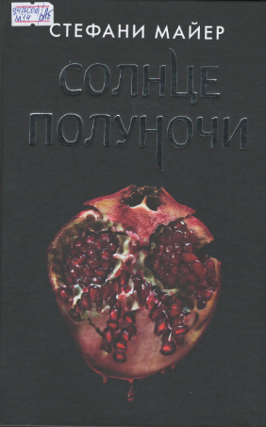
Майер Стефани
Солнце полуночи:[роман]/Стефани Майер; [перевод с английского У. Сапциной].–Москва: Издательство АСТ, 2021. - 784 с.

Автор мировых бестселлеров №1 Стефани Майер возвращается с новым романом о Белле Свон и Эдварде Каллене!
До сих пор поклонники саги «Сумерки» знали лишь о событиях, рассказанных Беллой.
Теперь перед вами – история их любви и приключений от лица Эдварда. И эта история поможет по-новому взглянуть на многое, произошедшее в предыдущих книгах саги.
Каким в действительности было прошлое красавца вампира?
Что довелось ему испытать и пережить за время своего нежеланного бессмертия?
Почему он, страстно влюблённый в Беллу и знающий, что любим, так отчаянно пытался с ней расстаться? И что заставило его вернуться?
И, главное, почему был с самого начала настолько уверен, что отношения с ним являются для Беллы смертельной опасностью?
В романе « Солнце полуночи» Стефани Майер вновь переносят нас в притягательный и опасный мир « Сумерек», повествуя о запретной страсти и её драматических последствиях…

Колочкова Вера

Выбери меня: роман/Вера Колочкова. –
Москва: Эксмо, 2019. – 288 с.

Кто знает, где больше счастья – когда любишь или когда любят тебя? Своего первого мужчину Варя любила до самозабвения, но он решил с ней расстаться. Второй полюбил её так, что пылинки с неё сдувал, но она была к нему холодна. И вот наконец судьба подарила ей любовь взаимную, правда, увы, с женатым мужчиной. Как быть -
отказаться от счастья или начать жизнь с чистого листа, не думая о чувствах других людей? А есть ли у неё право ломать чужие судьбы?

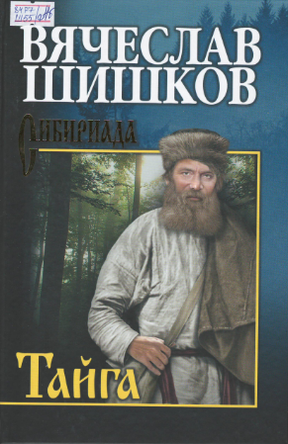
Шишков В. Я.

Тайга: повесть, рассказы/Вячеслав Шишков.- М.: Вече, 2021.-384 с.- (Сибириада).

Замечательный русский советский писатель Вячеслав Яковлевич Шишков (1873-1945) прожил в Сибири почти двадцать лет. В данный сборник включены произведения, относящиеся именно к этому периоду его жизни и творчества. Так, в повести «Тайга» отчетливо звучат революционные мотивы, писатель подчеркивает, что дикой является отнюдь не тайга, а люди, живущие в России, и, к сожалению, за прошедшее время мало что изменилось. Это хорошая и поучительная история о том, что бывает, когда человек забывает о Боге и духовном, живёт только во грехе… Представлены также своеобразные и увлекательные сибирские рассказы и очерки автора.

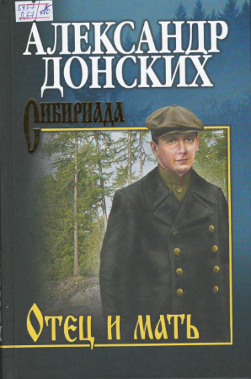
Донских А.С.

Отец и мать: роман/Александр Донских. – М.: Вече, 2021.- 528 с. – (Сибириада. Лауреаты премии им. В.Г.Распутина).

Новый роман-дилогия известного сибирского писателя рассказывает о сложной любовной драме Екатерины и Афанасия. С юности идут они длинной и зачастую неровной дорогой испытаний и утрат, однако не отчаялись, не озлобились, не сдались, а сумели найти себя в жизни и выстроить свою неповторимую судьбу. Связующей нитью через весь роман проходит тема святости отцовства и материнства, Отечества и семьи, любви к родной земле и людям.

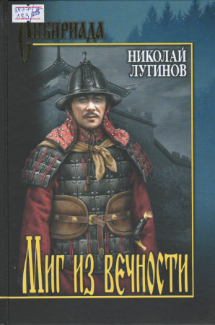
Лугинов Н.А.

Миг из вечности: роман, повести, легенды/ Николай Лугинов.–М.: Вече, 2021.-448 с.- (Сибириада).

Лугинов Николай Алексеевич – народный писатель Якутии, родился в 1949 году. Окончил физико-математический факультет Якутского государственного университета и Высшие литературные курсы при Литературном институте имени А.М.Горького. Сопредседатель правления Союза писателей России.
Произведения Н.Лугинова – это художественное освоение поэтических структур фольклора, интересное переосмысление их («Баллада о Черном Вороне», легенды о древнемонгольских и тюркских вождях), творческий поиск новых тем в своеобычной культуре древних саков, хуннов и тюрков, откуда берет свои корни якутский народ.

Слободчиков О.В.

Заморская Русь: роман/ Олег Слободчиков.- М.: Вече, 2021.- 512 с. – (Сибириада).

Новый роман известного сибирского писателя Олега Слободчикова рассказывает об освоении русскими первопроходцами неизведанных земель на окраинах Иркутской губернии, к востоку от Камчатки. Это огромная территория, протяжённостью в несколько тысяч километров, дикая и неприступная, словно затаившаяся, сберегающая свои богатства до срока. Тысячи, миллионы лет лежали богатства под спудом, и вот срок пришёл! Как по мановению волшебной палочки двинулись народы в неизведанные земли, навстречу новой жизни, навстречу своей судьбе. Чудилось: там, за океаном, где восходит из вод морских солнце, ждёт их необыкновенная жизнь. Двигались обозами по распутице, шли таёжными тропами, качались на волнах морских, чтобы ступить на неприветливую, угрюмую землю, твёрдо стать на этой земле и навсегда остаться на ней.

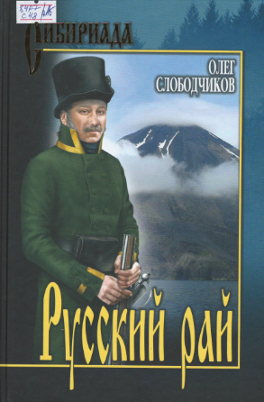
Слободчиков О.В.

Русский рай: роман/ Олег Слободчиков.- М.: Вече, 2021.-
416 с.- (Сибириада).

Новый роман известного сибирского писателя Олега Слободчикова продолжает рассказ об освоении русскими первопроходцами неизведанных земель к востоку от Камчатки. Шла осень 1804 года. После войны с ситхинскими тлинкитами, которых россияне называли колотыми или колошами, а европейцы и американцы- индейцами, шлюп «Нева» под командой капитана-лейтенанта Лисянского ушёл зимовать на Кайдак - самый большой остров Алеутского архипелага, прилегающий к материковой Аляске. По полученным донесениям, кадьяки готовились к восстанию, но бунта не случилось из-за поветрия оспы. В прошлом году туда пришёл из Охотска галиот «Александр Невский», занеся на остров эпидемию…

Продолжение серии А.Тамоникова
« Разведка 41-го»

Тамоников Александр Александрович

Тайна пленного генерала/Александр Тамоников.– Москва: Эксмо, 2021.- 320 с.- (Фронтовая разведка 41-го. Боевая проза Тамоникова).

Октябрь 1941 года. Остатки 303-й дивизии вместе с другими советскими частями дерутся в окружении под Вязьмой. Немцы сбивают самолёт, на котором в штаб армии летел представитель ГКО генерал-лейтенант Беспалов. При нём были важные документы. Если гитлеровцы схватят генерала, окружённые подразделения будут обречены. Разведгруппа лейтенанта Глеба Шубина отправляется на поиски. Бойцы находят упавший самолёт, но Беспалова среди погибших нет. Выяснилось, что генерала захватили эсэсовцы и отправили в штаб, расположенный в ближайшем населённом пункте. Шубин принимает рискованное решение: переодеться в форму полицаев и проникнуть в немецкое расположение…

Тамоников Александр Александрович

Свой с чужим лицом / Александр Тамоников. – Москва: Эксмо, 2021.- 320 с.- (Фронтовая разведка 41-го. Боевая проза Тамоникова).

Декабрь 1941 года. Красная армия отбросила немцев от Москвы. Но упорные бои продолжаются по всему фронту. Группе разведчиков лейтенанта Глеба Шубина приказано уничтожить штаб германской разведки. Однако нескольким офицерам абвера всё же удаётся спастись. Среди них – бывший советский полковник Амосов, добровольно сдавшийся в плен фашистам, за которым давно охотится контрразведка. Спустя некоторое время Шубин оказывается в партизанском отряде, в расположение которого незадолго до этого вышли трое неизвестных. Опытный разведчик подозревает, что один из них – переодетый предатель Амосов. Остаётся только выяснить, кто именно…

Тамоников Александр Алексанрович

Я сам судья. Я сам палач / Александр Тамоников. – Москва: Эксмо, 2016.- 362 с. – (Боевые бестселлеры А.Тамоникова).

В результате ДТП погибла молодая девушка Настя Мороз. За рулём её машины находился сын известного банкира Никита Матвеев. В тот день он в компании других «мажоров» шумно гулял в ресторане. С помощью продажных полицейских дело удалось замять: Матвеего - младшего «отмазали», виновным «назначили» другого человека. Что ж, «мажор» снова чист и свободен? Как бы не так! Брат погибшей Насти, капитан спецназа Илья, решает судить и покарать преступника по закону справедливости. Он подвергает свою жизнь реальной опасности, но поступить иначе не может, это дело чести. Капитан вступает в беспощадную схватку со всемогущим банкиром, его крутой охраной, продажными полицейскими и уголовниками из числа их подручных.

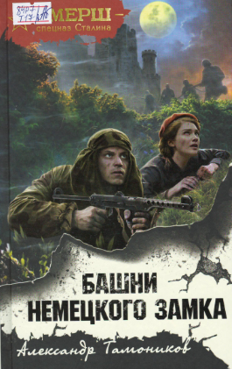
Тамоников Александр Алексанрович

Башни немецкого замка/Александр Тамоников. – Москва: Эксмо, 2021. – 320 с. – (СМЕРШ – спецназ Сталина).

Осенью 1944 года Красная Армия сражается уже в Румынии. Группа СМЕРШ под командованием майора Вадима Злобина получает задание захватить важного немецкого инженера. Известно, что он скрывается в старинном замке. Но план майора провалился: инженер погиб в перестрелке, группа едва не попала в окружение. Однако не все потеряно. Если не удалось взять самого инженера, нужно найти его последние разработки. Злобин спешит наладить отношения с обитателями замка и через них узнать о немецком тайнике. В последний момент он вдруг понимает, что вместе со своей группой оказался в ловко подстроенной ловушке…

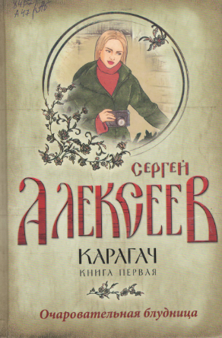
Алексеев С.Т.

Карагач. Книга первая. Очаровательная Блудница [роман]. –
М.: Концептуал, 2017.- 376 с. с илл.

Первая часть знаменитого романа Сергея Алексеева, посвящённого легендам о таинственных «кержаках» - староверах-раскольниках, живущих в глухой сибирской тайге в отрыве от цивилизации. Это детективно-приключенческое повествование о молодом удачливом геологе, открывшем целый золотоносный прииск в пойме реки «Карагач» (северный Алтай), но потерявшем женщину, с которой хотел соединить свою жизнь. Её похитили те самые кержаки прямо у него из-под носа. Бросаясь на её поиски, герой становится причастен к великой тайне староверов – о существовании таинственной древней книги предсказаний «Стовет».
Вместе с героем читатель пройдёт десятки километров тайги, научится выживать в дикой природе, посостязается с кержаками в умении скрываться и выслеживать противника, столкнётся с представителями тоталитарной секты «Кедры Рода», узнает невероятные подробности истории и быта русских староверов. В романе стирается грань между явью и вымыслом. Чудеса становятся частью обыденной жизни. Искусно выписанный сюжет романа захватывает читателя и не отпускает до самого конца.

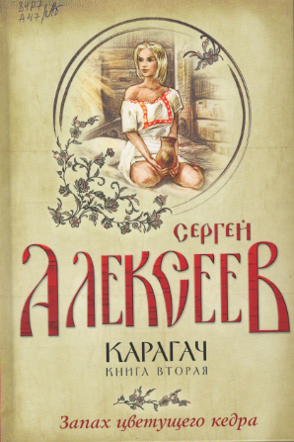
Алексеев С.Т.

Карагач. Роман. Книга вторая. Запах цветущего кедра.-
Москва: Концептуал, 2018 – 448 с. с илл.

Иногда жизнь даёт нам второй шанс. Так и случилось с Женей Семёновой, похищенной кержаками и убитой на далёкой реке Карагач в сваре с несостоявшимся возлюбленным. Пройдя по границе между живых и миром мёртвых, она получила новую жизнь среди своих похитителей, суровых сибирских молчунов.
Её убийца, геолог Станислав Рассохин, получил свой второй шанс 30 лет спустя, когда вернулся в те же места, чтобы попытаться искупить свою вину и разобраться, наконец, что творится на Карагаче, а также в своей собственной душе, растревоженной воспоминаниями.
Интересы чёрных колдунов, канадских бизнесменов и российских спецслужб сплелись здесь в тугой клубок. Смогут ли герои его распутать?

